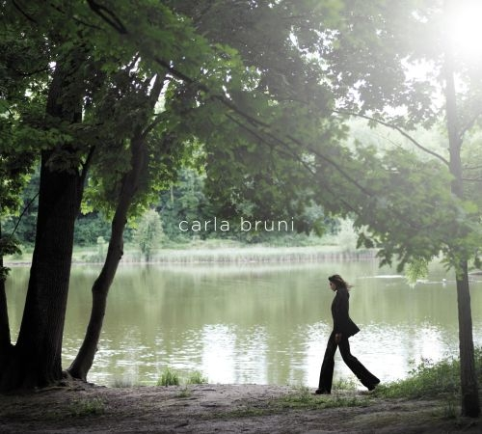

Carla Bruni

"Comme si de rien n’était" sortie le 11/07/2008 chez naïve

Deux ans après avoir mis en musique un florilège de poèmes anglo-saxons des XIXème et XXème siècles, Carla Bruni a repris sa plume pour écrire un nouveau disque de chansons originales, le premier depuis l’inaugural et triomphal Quelqu’un m’a dit, en 2002. Ce qui frappe immédiatement à l’écoute de Comme si de rien n’était, c’est la richesse de sa palette instrumentale. Après deux disques à la tonalité folk-blues dépouillée, la chanteuse explore un éventail de couleurs qui va de la pop au bluegrass, en passant par des touches jazz. Pour autant, on reconnaît immédiatement la patte Bruni dans ces compositions qui font cette fois-ci encore la part belle à l’exaltation des sentiments. «Je tiens le même fil depuis que j'ai commencé à écrire des chansons.» explique-t-elle.

Centré autour d’un noyau d’accompagnateurs qui ont enregistré les titres dans les conditions du live (basse, batterie, guitare, clavier, harmonica), Comme si de rien n’était sonne presque comme un disque de groupe. Malgré cet aspect plus collectif dans le jeu, cet album parvient à sonner encore plus personnel que les précédents. «Il y a plus de participants, mais ce disque est tout autant à moi que les deux premiers. Je n'ai pas du tout l'impression qu'on a pris mes chansons et qu'on les a transformées», précise Carla Bruni.

Avec l’aide de Bénédicte Schmitt, responsable du son du disque, le réalisateur Dominique Blanc-Francard a paré les nouvelles compositions de Carla Bruni de tenues variées et riches.
«Au moment où les chansons me viennent, je m'occupe de leur corps, pas du tout de leurs vêtements» explique la chanteuse. Après avoir travaillé exclusivement avec Louis Bertignac pour ses deux premiers albums, elle a fait appel à un collaborateur dont elle avait déjà croisé la route lors de la prise de son de ses concerts au Trianon, en 2004. «J'aurais beaucoup de mal à travailler avec quelqu'un qui me serait complètement étranger. Il est important que l’enregistrement se passe très tranquillement.»

L’album a été mis en boîte à l’hiver dernier, dans les studios Labomatic, à deux pas des Champs-Elysées.
Benjamin Biolay a fait les arrangements de cordes sur le titre L’amoureuse.
Julien Clerc, dont la collaboration avec Carla Bruni date de plusieurs années, puisqu’il fut le premier à mettre en musique ses textes pour son album Si j’étais elle, a offert la superbe mélodie de "Déranger les pierres" à Carla Bruni, qui y a apposé un texte délicat : «Et je veux déranger les pierres / changer le visage de mes nuits / faire la peau à ton mystère / et le temps j’en fais mon affaire».
De nombreuses paroles du disque tournent autour de la sensation du temps qui passe (Ma jeunesse, Le temps perdu, L’antilope). Une tonalité mélancolique que vient contrebalancer un côté ludique, assurant à cet album un bel équilibre. «Je suis sombre et assez ludique moi-même» confie joliment Carla Bruni. «J'ai la joie du désespoir.»

En plus des 10 compositions originales signées de la main de l’auteur, l’album contient une adaptation musicale du poème de Houellebecq La possibilité d’une île, une transcription d’un lied de Schumann sur Je suis une enfant, et deux chansons en langue étrangère : You Belong To me, standard américain popularisé par Dylan, et Il vecchio e il bambino, de l’anarchiste italien Francesco Guccini. «L’anglais et l’italien sont deux langues idéales pour chanter, explique Carla Bruni, mais le français est idéal pour l’écriture.»

Carla Bruni - « Comme si de rien n’était »
Enregistré par Bénédicte Schmitt au studio Labomatic à Paris
Réalisé, mixé et masterisé par Dominique Blanc-Francard au Studio Labomatic à Paris
Musiciens :
Denis Benarrosh : Batterie, percussions
Laurent Vernerey : Basse électrique, contrebasse
Freddy Koella : guitare acoustique, électrique, baryton, dobro, violon, mandoline, banjo
Michel Amsellem : piano, clavier, rhodes
Thierry Faruggia : Flûte, Sax soprano, clarinette
Charles Pasi : Harmonica
Dominique Blanc-Francard : Vibraphone, pedal steel, Guitare acoustique, Basse électrique, guitare acoustique et électrique, tambourin, orgue, percussions, piano, autoharp, claviers / Arrangement fanfare Ma jeunesse.
Benjamin Biolay : arrangements cordes L’amoureuse.
Quatuor à cordes : L’amoureuse
Christophe Morin : violoncelle
Karen Brunon : 1er violon
Elsa Benabdellah : 2ème violon
Florent Bremord : alto
Photo Couverture et intérieur : Jean-Baptiste Mondino
Photo Comme si de rien n’était : © Fondazione Virginio Bruni Tedeschi -Dakar 1996
Dessins livret : Florence Deygas
Graphisme : Add a Dog

Promotion Internet : 
lara@ivox.fr / +33.1.42.26.40.26 / +33.6.09.13.12.26
Fiche artiste : www.ivox-promo.fr/CarlaBruni
FTP : ftp://ftp2.ivox-promo.fr/ivoxpromo/CarlaBruni

